**Edicto**

La secretaría del Juzgado Cuarto Civil del Circuito Especializado en Restitución de Tierras de Pasto

**EMPLAZA**

A todas las personas que tengan derechos legítimos, a los acreedores con garantía real y otros acreedores de obligaciones relacionadas, así como a las personas inciertas e indeterminadas que se consideren afectadas por el trámite de la solicitud de restitución de tierras y la suspensión de los procesos y procedimientos judiciales y administrativos, para que comparezcan y se hagan parte del proceso de restitución y formalización de tierras tramitado en el Juzgado Cuarto Civil Circuito Especializado en Restitución de Tierras de Pasto bajo radicado No. 520013121004-2022-00156-00, formulado por los señores Daniel Benavides Chamorro, identificado con cédula de ciudadanía No. 13.007.105 expedida en Ipiales y María Teresa Palacios de Benavides, identificada con cédula de ciudadanía No. 27.249.271 expedida en Ipiales (N), a través de la UAEGRTD, respecto del siguiente predio:

Nombre de los predios: “Chamarco”

Departamento: Nariño

Municipio: Ipiales (N)

Corregimiento: La Victoria

Vereda:  Azuay

Número de matrícula inmobiliaria: 244 - 88235 ORIP Ipiales

El predio solicitado en restitución se encuentra alinderado de la siguiente manera, según los informes técnicos aportados por la UAEGRTD en la demanda:

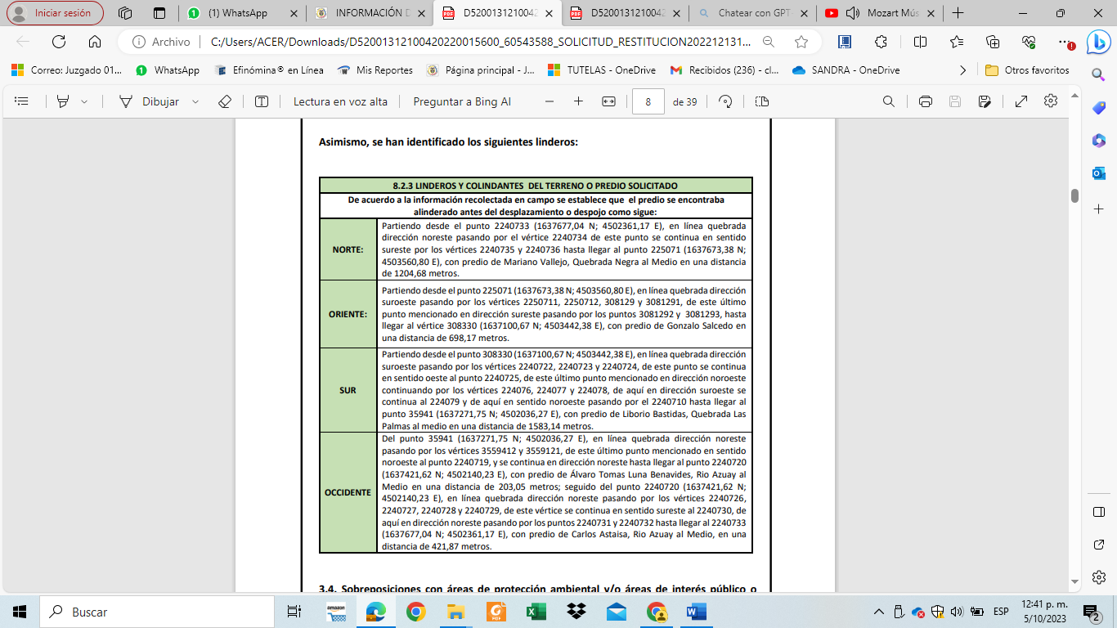

El núcleo familiar de la parte solicitante al momento del abandono o despojo estaba conformado por Daniel Benavides Chamorro, María Teresa Palacios Benavides, José Fernando Benavides Palacios, Luz Amparo Benavides Palacios, Yolanda Patricia Benavides Palacios y Nairy Johana

Se hace saber que las personas indeterminadas cuentan con el término de quince (15) días contados a partir del día siguiente al de la publicación del presente edicto para comparecer al proceso a hacer valer sus derechos si a bien lo tienen, de conformidad con lo establecido en el artículo 88 de la Ley 1448 de 2011.

Para dichos efectos, quienes tengan interés en hacer parte del proceso deberán manifestar su intención a través del correo electrónico institucional [j04cctoertpso@cendoj.ramajudicial.gov.co](mailto:j04cctoertpso@cendoj.ramajudicial.gov.co) y a vuelta del mismo se les notificará personalmente del auto admisorio de la demanda de Restitución y Formalización de Tierras. Para los mismos fines y en caso de que deseen comparecer personalmente a este juzgado, sus instalaciones quedan ubicadas en la Carrera 22 Nº 19-16, Edificio RIL, quinto piso, Oficina 501 de la ciudad de Pasto - Nariño.

San Juan de Pasto 19 de octubre de 2023

